**PROTÓTIPOS DE INTERFACE - BARBOOKING**

Contexto:Aplicação interna para gestão de reservas em bares e restaurantes.

**Usuários:**

* Clientes dos bares e restaurantes:  
   Interessados em reservar mesas para almoço, happy hour, jantar e eventos.  
   Buscam agilidade, clareza e confirmação rápida.
* Equipe Gestora do bar/restaurante:  
   Responsáveis por confirmar reservas e organizar a ocupação dos espaços.  
   Precisam de uma visão clara da agenda, horários ocupados, tipo de uso e recorrência.

**Objetivo Geral:**

Agilizar e automatizar o processo de reservas de mesas, organizando as solicitações em uma base de dados estruturada em tempo real, reduzindo o tempo de resposta ao cliente e otimizando a rotina da equipe gestora, evitando conflitos de agenda e melhorando a experiência de atendimento.

**FUNCIONALIDADES (UX):**

**Chatbot Inteligente:**

* Atendimento automatizado via WhatsApp, Webchat ou Instagram.
* Comunicação em linguagem natural para facilitar a interação.
* Pergunta dados como: data, horário, número de pessoas, tipo de evento, nome do cliente, área interna ou externa, e se prefere mesas juntas.

**Confirmação e Registro de Reserva:**

* Validação automática de disponibilidade.
* Confirmação imediata da reserva ao cliente.
* Registro automático da reserva em uma planilha integrada (Google Sheets ou Excel Online).

**Gestão da Agenda:**

* Visualização da agenda em formato de tabela ou calendário para os gestores.
* Notificações automáticas a cada nova reserva ou conflito detectado.
* Possibilidade de edição e cancelamento de reservas.

**Prevenção de Conflitos:**

* Bloqueio de horários já reservados para evitar sobreposição.
* Atualização em tempo real da planilha e base auxiliar.

**UI DETALHADA**

* Paleta de Cores  
  + Primária: Azul escuro ou verde profundo para transmitir confiança.
  + Secundária: Amarelo ou turquesa suave para destaques (botões, notificações).
  + Neutras: Branco, cinza claro e sombras sutis para hierarquia visual.
  + Coerência visual essencial para branding de interface.
* Tipografia  
  + Fonte sem serifa para títulos e destaque (ex.: Montserrat, Helvetica).
  + Fonte legível para textos corridos (ex.: Open Sans ou Roboto).
  + Tamanho e espaçamento ajustados para boa legibilidade, especialmente em mobile
* Iconografia e Microinterações  
  + Ícones simples e consistentes (calendário, pessoas, confirmação, cancelamento).
  + Feedback visual em botões e respostas do chatbot (animações discretas ao clicar ou enviar mensagens), ao confirmar ações (ex: "reserva confirmada", "horário indisponível").
  + Animações suaves na transição entre telas ou envio de dados.

**TELAS PRINCIPAIS**

**Tela Inicial / Dashboard do Cliente**

* Header: Logotipo BarBooking, menu hamburguer para acesso (sobre, ajuda, contato).
* Seção central: CTA principal: “Iniciar Reserva” com ícone de calendário.
* Recursos destacados (cards): Exemplos de etapas ou benefícios (“Reserve em 1 Minuto”, “Confirmação Instantânea”).

**Fluxo de Reserva (Chatbot)**

* Janela de chat em ponto fixo inferior — estilo widget flutuante.
* Bubbles de mensagem alternando entre cliente (lado direito, cor clara) e chatbot (lado esquerdo, cor secundária).
* Elementos interativos embutidos (botões rápidos) — ex: [Hoje], [Amanhã], [Outros dias].

**Formulário de Reserva Manual (alternativa ao chat)**

* Campos:  
  + Data (calendário embutido)
  + Horário (select com horários disponíveis)
  + Nº de pessoas (dropdown ou botão +/−)
  + Tipo de evento (checklist ou dropdown)
  + Nome e telefone (inputs simples)
  + Tipo de evento
  + Área interna ou externa
  + Mesas juntas?
* Botões de ação: “Confirmar Reserva” e “Cancelar”.

**Tela de Confirmação**

* Mensagem de sucesso:  
  + Ícone de check verde grande
  + Texto: “Reserva Confirmada!”
  + Resumo em cartão: data, horário, número de pessoas, evento
  + Botões: “Ver detalhes”, “Alterar”, “Cancelar Reserva”

**Painel da Equipe Gestora (Admin Web App)**

* Agenda visual (calendário mensal/semanal): exibe reservas agendadas por horário.
* Tabela de reservas: listas com filtros (por data, status, número de pessoas).
* Notificações: pop-up ou barra superiores com alertas recentes (novas reservas, alterações).
* Modo edição rápido: clicar em reserva abre modal com edição/cancelamento.

**ESTRUTURA DE NAVEGAÇÃO E HIERARQUIA**

* Consistência visual com branding da marca — cores, fontes, ícones uniformes em todas as telas
* Layout responsivo: adaptação a mobile (centralização de elementos, botões grandes) e desktop (mais espaços em branco, visão de calendário completa).
* Hierarquia clara: títulos evidentes, botões destacados, uso de espaço branco para foco visual eficiente
* Fluxo familiar ao usuário: guia de reserva por etapas simples com micro interações e feedback (princípio de familiaridade em UI)

**EXEMPLO PRÁTICO**

Imagine que um cliente acessa o WhatsApp do restaurante para reservar uma mesa:

* UX: O chatbot solicita os dados em linguagem natural, valida a disponibilidade e envia uma confirmação imediata. O cliente recebe um link para visualizar ou editar a reserva.
* UI: A interface usa ícones claros, botões bem destacados e uma mensagem visual de sucesso. O gestor recebe um alerta da nova reserva na planilha e via notificação.

**WIRE CONCEITUAL - texto**

[Header: Logo | Menu]

[Início]

→ Botão “Iniciar Reserva”

[Chatbot Widget Abre]

→ Chatflow: Pergunta data

→ Sugestões rápidas + input manual

→ Coleta horário → número de pessoas → nome/telefone

→ Verifica disponibilidade

→ Resposta visual: confirmação ou sugestão de novo horário

→ Registro em planilha + notificação automática

[Reserva Confirmada Modal]

→ Resumo da reserva

→ Botões de ação: editar / cancelar / ver agenda

[Admin Dashboard]

→ Navbar lateral: Agenda | Reservas | Notificações | Configurações

→ Página de Agenda: calendário interativo

→ Página de Reservas: tabela com filtros e ações rápidas

**MOCKUP CONCEITUAL - texto**

* Tela inicial (home)

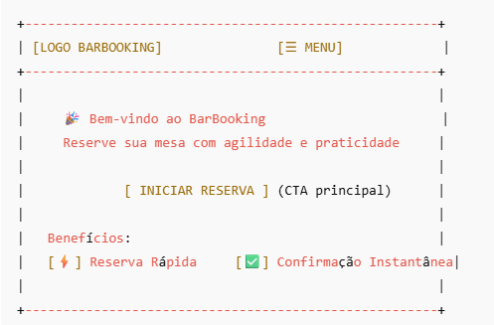

* Janela de chatbot (Reserva via Chat)  
    
  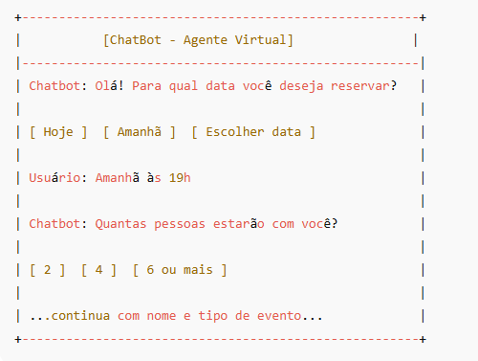
* Tela de Formulário Manual (Alternativa ao Chat)

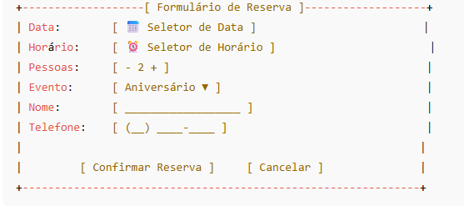

* Tela de confirmação de reserva

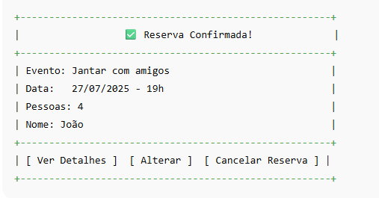

* Painel equipe gestora (ADM Dashboard)

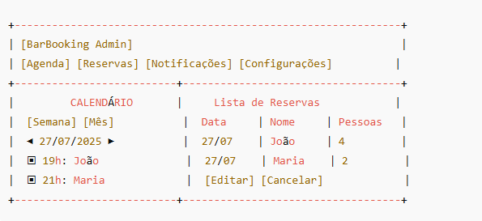

**DESIGN GUIDANCE**

* Responsivo: Adaptação perfeita para mobile e desktop
* Clareza: Tipografia limpa, ícones ilustrativos, botões grandes e acessíveis
* Hierarquia Visual: Ações principais destacadas em cor forte (ex: azul/verde); textos informativos em tons neutros
* Branding: Logo e cores consistentes com o estilo do site do Viela (caso deseje incorporar a identidade visual do espaço https://espacoviela.com.br/)